**关于2024年寒假澳门大学访学项目报名的通知**

1. **澳门大学简介**

澳门大学，简称澳大（UM），于1981年成立，前身为私立东亚大学。经过近40年的发展，澳门大学在教学、研究和社群服务领域均取得卓越的贡献，并已发展成为澳门本地区最优秀的国际化、唯一一所综合性公立大学，亦是全面引入住宿式书院系统的大学。并且澳门大学还是“一带一路”国际科学组织联盟创始成员。

2024年QS世界排名：世界第254；

六大学科领域：工程学、化学、计算机科学及社会科学总论进入基本科学指标数据库（ESI）前1%。

**二、项目概况**

1.项目背景

为了让学生有机会体验澳门特别行政区的学习生活及社会文化氛围，全球一流大学澳门大学特举办「经济与管理」、「商务沟通与领导力」、「人工智能与大数据」等项目。学员将在澳门大学进行模块的课堂学习，届时由澳门大学的教授或讲师为学生讲授精选课程。

项目结束后，澳门大学主办部门将为每位学员颁发结业证书、项目推荐信、成绩单和学时证明，结业比赛中获得优胜的小组成员还将额外获得优秀学员证明。

1. 项目主题

| **课程主题** | **课程时间** | **天数** | **项目费** | **详情** |
| --- | --- | --- | --- | --- |
| **经济与管理** | 2024.01.14–01.20 | 7天 | 8800元 | **附件1** |
| **商务沟通与领导力** | 2024.01.21–01.27 | 7天 | 8800元 | **附件2** |
| **人工智能与大数据** | 2024.01.21–01.27 | 7天 | 8800元 | **附件3** |

*课程详情请见附件1。

3.项目收获

|  |  |
| --- | --- |
| **结业证书** | **项目结束后，澳门大学主办部门为每位学员颁发结业证书，既是对**  **学员完成项目并顺利结业的证明，也是对学员学习能力的认可。** |
| **项目推荐信** | **课程结束后，澳门大学主办部门将根据学员的课堂表现和成绩报告，**  **将为每位学员出具项目推荐信。** |
| **成绩单** | **根据学员的出勤率、课堂表现和结业汇报的完成情况，澳门大学主**  **办部门将出具成绩单，成绩单中体现分数和成绩等级。** |
| **学时证明** | **澳门大学主办部门将在结业仪式上为每位学员颁发学时证明，证**  **明书上会体现课程主题、学习时间、总课时数以及学分转化政策等。** |
| **优秀学员证明** | **澳门大学主办部门将根据各小组结业汇报的完成情况，评选最佳**  **小组，并为最佳小组成员颁发优秀学员证明。** |

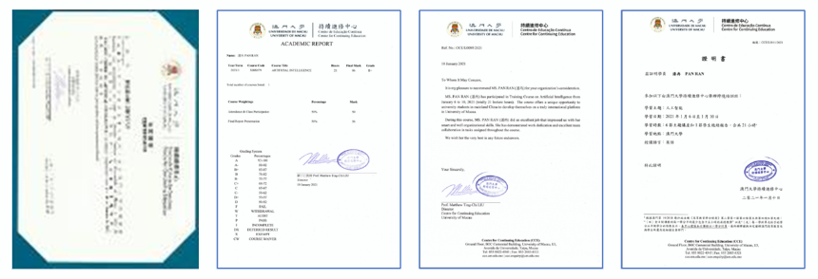

**三、申请资格与条件**

1.在校本科生。

2.身心健康，道德品质好，能圆满完成学习任务。

3.已交足我校规定的各项费用，具有一定的经济能力。

**四、报名程序挤时间**

1．采取“个人申请、学院推荐、专家评审、择优录取”的方式进行选拔。

2．申请人应向所在学院提交以下材料：

（1）《南京邮电大学本科生海外访学申请表》；

（2）英语水平证明及复印件；

（3）学术科研能力证明材料及复印件（包括论文发表、参与竞赛、项目等）；

（4）获奖证书及复印件。

3．申请人申请材料交至各学院，学院根据申请资格与条件对申请人进行筛选、排序并填写《南京邮电大学本科生海外访学申请汇总表》，于**12月13日**前将候选人申请材料及汇总表交至教务处实践教学科，逾期不递交材料的学院作自动放弃处理。

4．教务处会同相关部门，共同组织专家进行评审，确定我校参加该项目的学生名单，并进行公示。

**五、其他**

1.联系人

国际合作交流处：侍老师83492393

教务处：于老师85866258

1. 被录取学生需交纳材料，另行通知。

教务处

2023年10月8日